Дидактические игры для адаптации детей в группах раннего возраста

Заминева Валентина Павловна,
Воспитатель высшей категории
МБДОУ ДС №332 г.Челябинска

Ранний возраст - это период быстрого формирования всех свойственных человеку психофизиологических процессов. Изменение социальной среды при поступлении в детский сад сказывается на физическом и психическом здоровье детей, особенно раннего возраста. Возрастная незрелость адаптационных механизмов приводит к психическому напряжению, беспокойству, заторможенности. В результате нарушается сон, аппетит, появляются страхи, малыш часто болеет.
Чтобы облегчить этот период необходимо создать для малыша особый, эмоциональный, комфортный климат в группе, атмосферу тепла и уюта, благожелательности. Если ребенок с первых дней почувствует это тепло, тогда исчезнут его волнение и страхи и процесс адаптации пройдет более мягко.
Формирование чувства уверенности в окружающем – одна из основных задач адаптационного периода и для формирования такой уверенности мы в своей работе используем развивающие дидактические игры.
Проведение таких игр требует от взрослого знания и выполнения определенных условий, таких как:
- добровольность участия в игре (необходимо добиваться того, чтобы ребенок сам захотел принять участия в предложенной игре);
- непосредственное участие в игре взрослого, который своими действиями, эмоциональным общением с детьми вовлекает их в игровую деятельность, делает ее важной и значимой для них;
- многократное повторение игр (дети по-разному и в разном темпе принимают и усваивают новое);
- специальный наглядный материал (определенные игрушки, различные предметы и т.д.) должен использоваться только в данных развивающих играх (нельзя превращать его в обычный, всегда доступный, так он дольше останется для детей необычным);
- запрет на оценку действий ребенка типа «Неверно, не так» или «Молодец, правильно»;
- предоставление ребенку возможности проявить, выразить себя, свой взгляд на мир.
Представляем вашему вниманию картотеку дидактических игр, используемых в практике работы педагогов раннего возраста МБДОУ ДС № 332 г. Челябинска.
Д/и «Подбери по цвету».
Цель: развитие логического и творческого мышления детей, развитие мелкой моторики рук, формировать умение различать и правильно называть четыре основных цвета. Закреплять умения детей составлять узор, ориентируясь на цвет.
Игровая деятельность:
1.Ребёнку предлагается разложить цветные кружочки в баночки соответствующие по цвету крышки.
2. Предложить ребёнку самому придумать узор из цветных кружков.
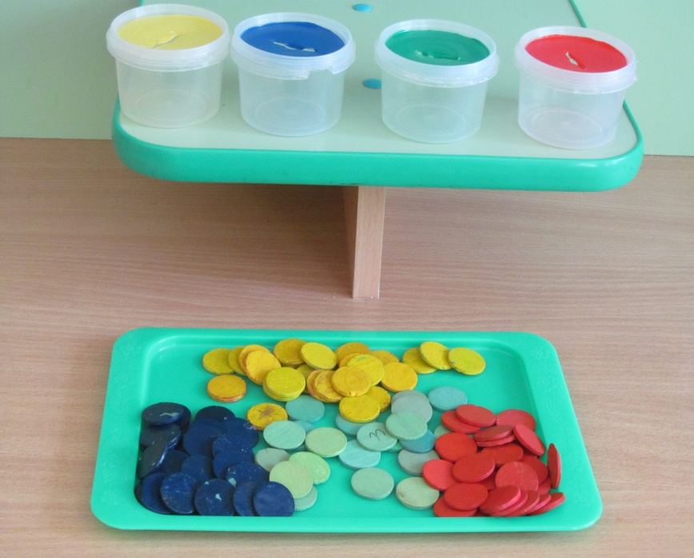

Д/и «Собери бусы».
Цель: укрепление и развитие мелкой моторики, зрительно-моторной координации; Формирование умения сочетать по цвету; развитие концентрации внимания; Развитие усидчивости.
Оборудование: цветные веревочки, колечки от счет покрашенные в основные цвета (красный, желтый, синий, зелёный).
Игровая деятельность:
1.Ребёнку предлагается собрать бусы по цвету верёвочки;
2.Собрать разноцветные бусы по желанию ребёнка;
3.Собрать бусы с чередованием двух цветов, трёх цветов;

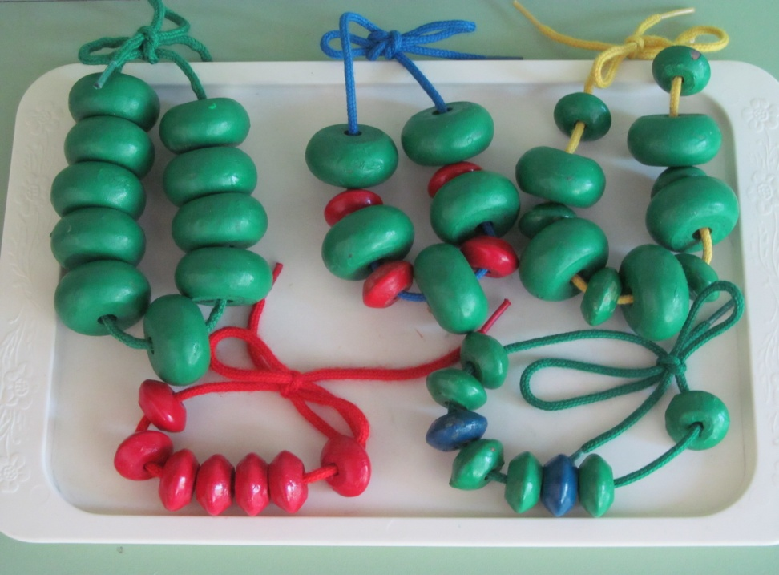

Д/пособие «Дерево».
Цель: закрепление знания сезонного состояния дерева.
Развитие моторики руки, воображения, восприятие цвета.
Оборудование: картон вырезан в виде дерева, обклеен цветной бумагой. По всей кроне дерева приклеены горлышки от пластиковых бутылок, на горлышки завинчены пробки.
Игровая деятельность: ребенка попросить подобрать пробки в соответствии по сезону: лето - зелёные, осень - желтые, зима - белые, весна - коричневые.

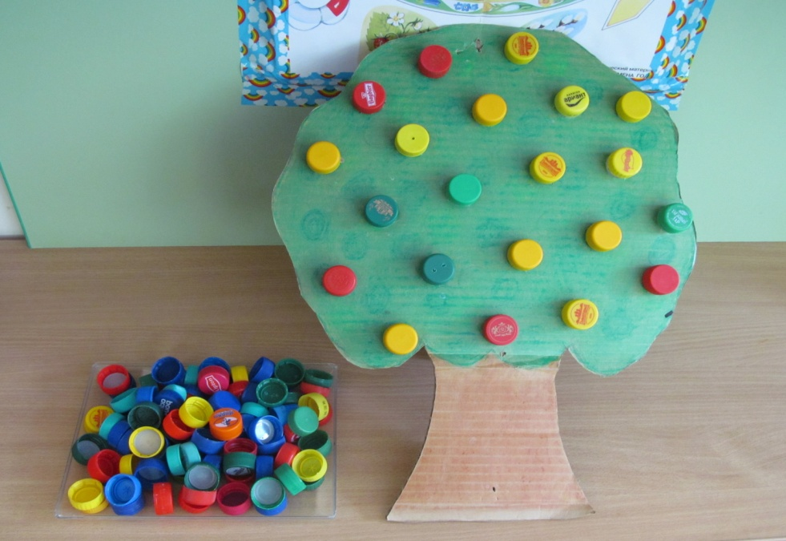

Д/пособие «Штопка».
Цель: развитие мелкой моторики пальцев рук; развитие внимания детей, воображение, фантазию, воспитывать усидчивость.
Оборудование: решётка хозяйственная пластиковая, цветные тесёмки с наконечниками от шариковой ручки.
Игровая деятельность: наконечник продевать в отверстия, создавать различные дорожки, узоры.

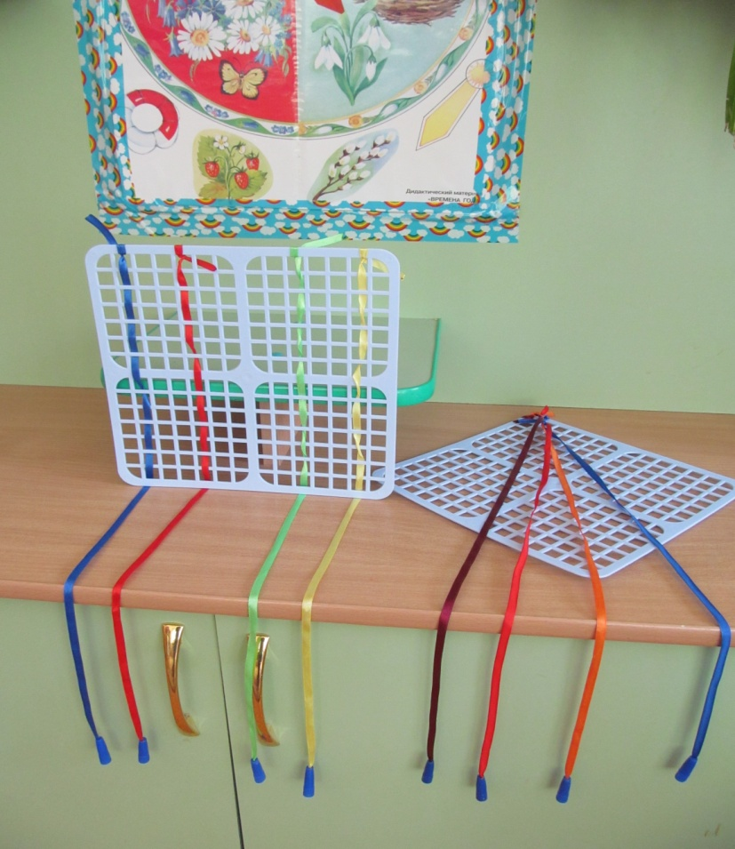

Д/и «Скручивание ленты».
Цель: укрепление и развитие детской руки, формирование игровой и учебно-практической деятельности.
Оборудование: атласные ленты до 80 см., разного цвета.
Один конец ленты закреплён на палочке (карандаш) с выступающими концами.
Игровая деятельность:
1.Ребёнок закручивает ленту на палочку;
2.Игра в паре «кто быстрей»;

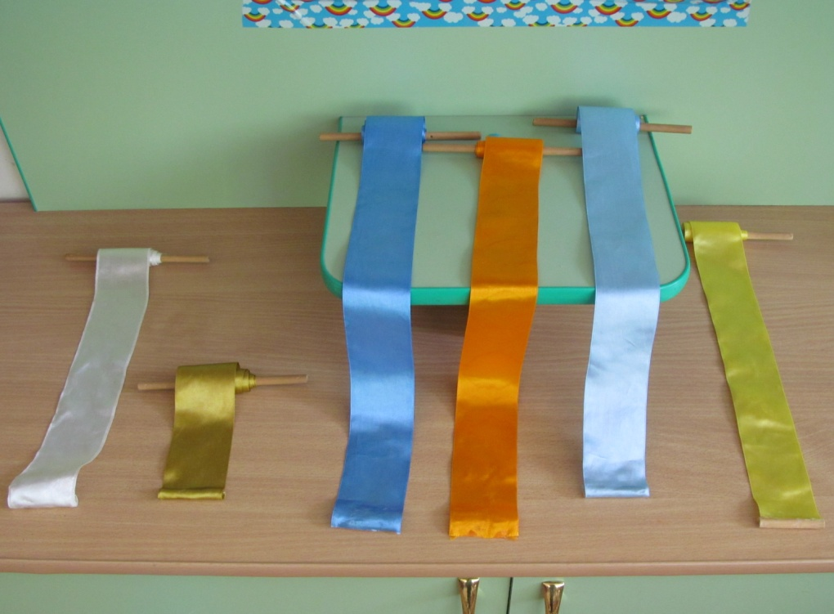

Д/и «Шарики».
Цель: развивать умения узнавать и называть цвета; развитие мелкой моторики пальцев рук.
Оборудование: из картона вырезаны шарики, обклеены цветной бумагой;
верёвочки соответствующего цвета.
Игровая деятельность:
1.Завязать веревочку соответствующую шарику.

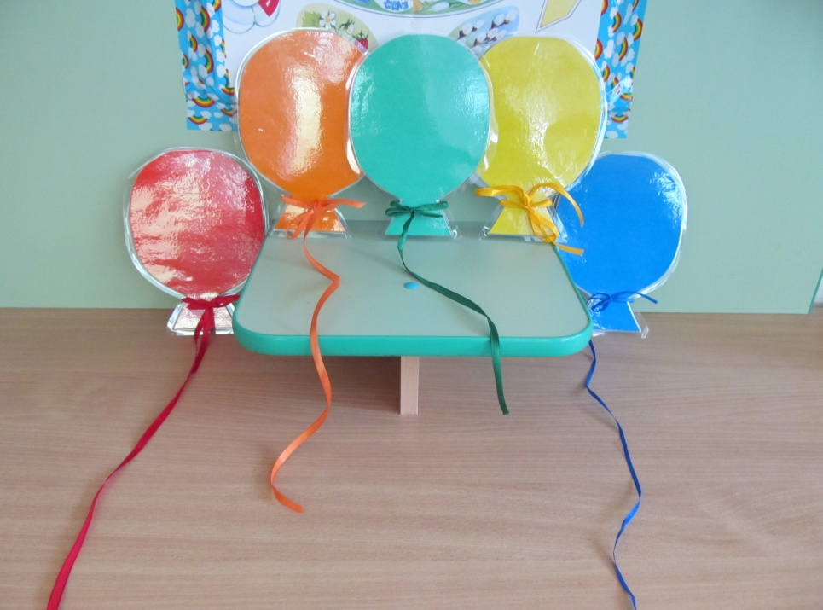

Д/и с крышками:
«Разложи по цвету», «Чередование крышек по заданию», «Мозаика», «Составь узор».
Задачи: закреплять знание цвета, формы, размера;
Развивать мелкую моторику рук; воображение.

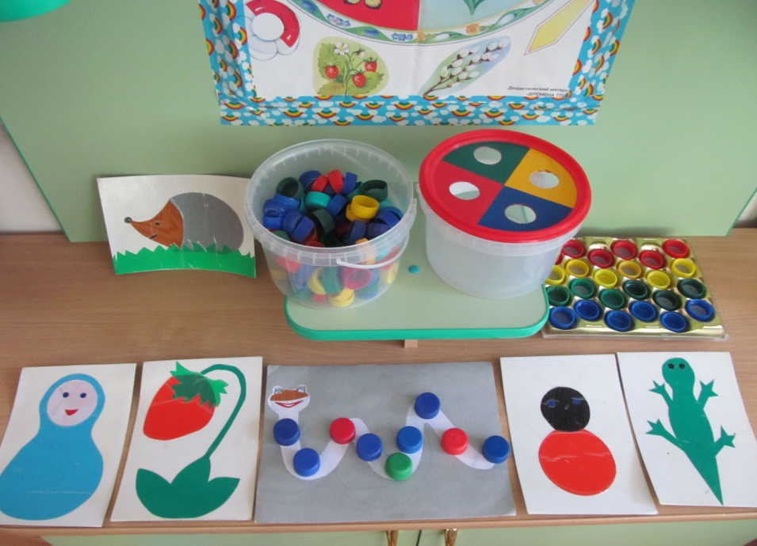

Игры с прищепками
Цель: обогащать сенсорный опыт детей; развивать познавательную активность детей.
Оборудование: разноцветные прищепки,из картона вырезаны различные предметы (ёлка, ёжик, солнышко…) обклеены цветной бумагой.

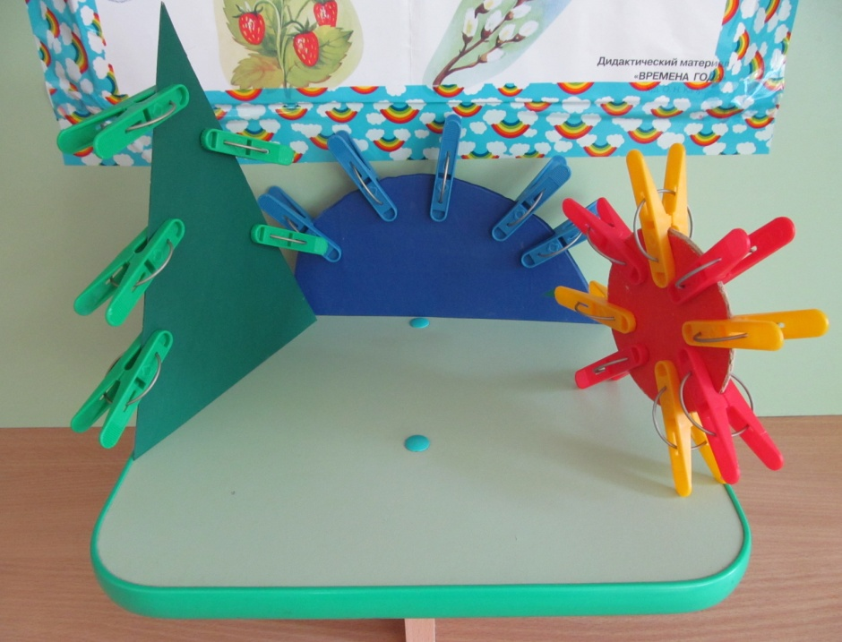

Игра «Шумелки»
Цель: учить дифференцировать не речевые шумы, находить одинаковые
по звучанию, развивать логическое мышление, внимательность, память
Оборудование: баночки наполненные разными наполнителями по парам,
при встряхивании производят звук.
Игровая деятельность: найти одинаковые по звуку баночки, с одинаковыми наполнителями.

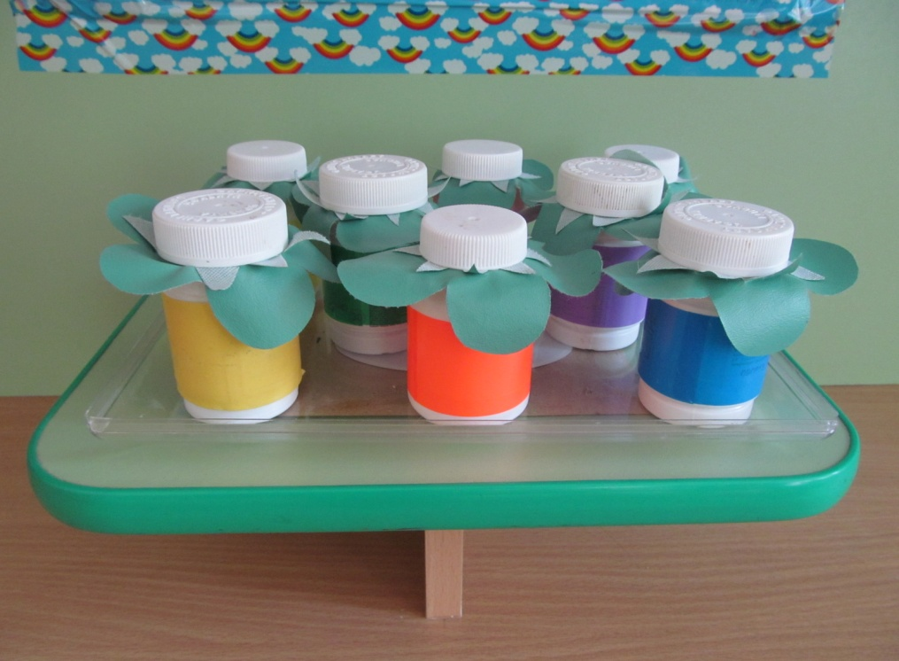

Д/и «Накорми колобка»
Цель: развитие мелкой моторики и тактильной чувствительности.
Оборудование: пластиковые баночки с крышками, на крышке изображён колобок с отверстием на месте рта, фасоль (или другой материал).
Игровая деятельность: ребёнку предложить накормить колобка.

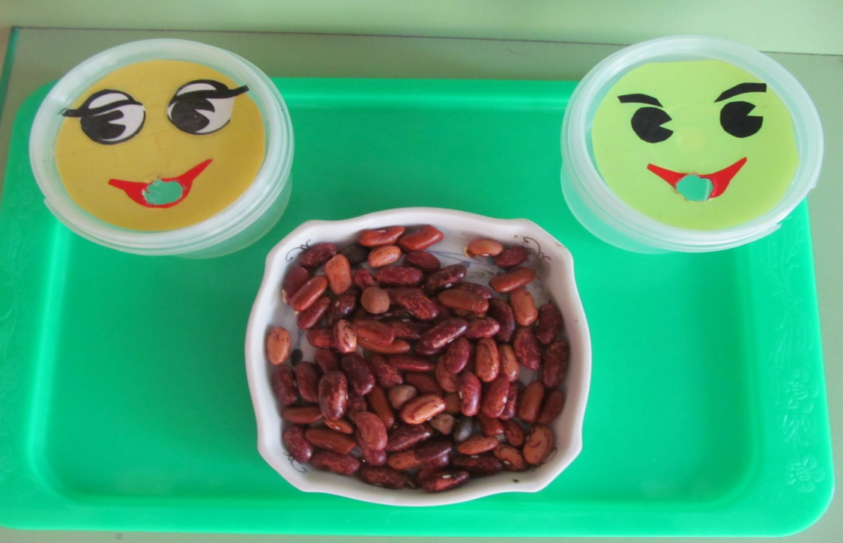

Игра «Угости куклу соком»
Цель: развивать координацию руки ребёнка, обогащать словарный запас ребёнка (сок яблочный, вишнёвый, клубничный…)
Оборудование: пластиковые бутылочки небольшого размера, к крышке закреплена верёвочка на конце которой привязана пуговица с изображением какой-либо ягоды (вишня, клубника, яблоко…)

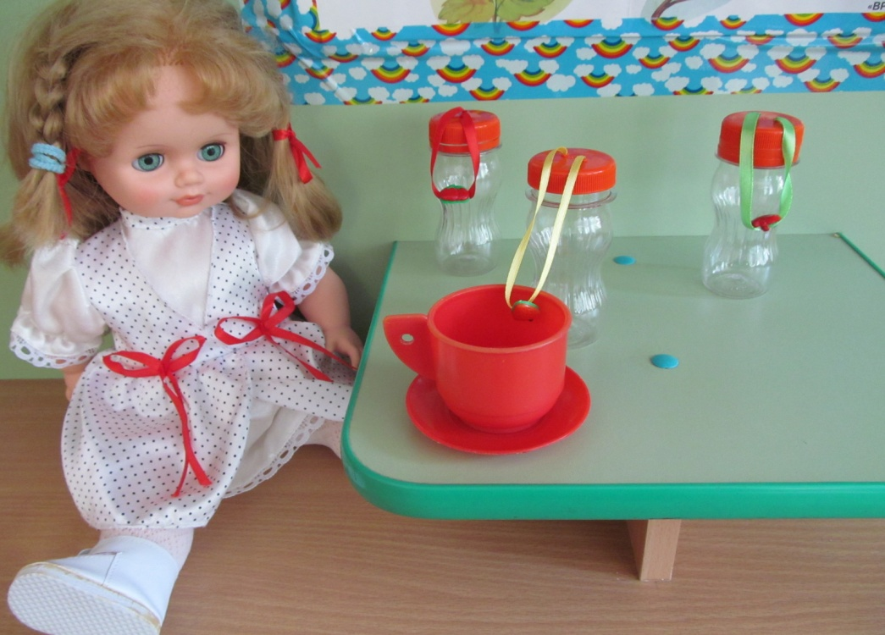

Игра «Парикмахерская»
Цель: прививать эстетический вкус.
Оборудование: карточки с изображениями детских лиц, карточки с изображениями причесок.
Игровая деятельность: предложить детям поменять прически, какая из причесок больше подходит.

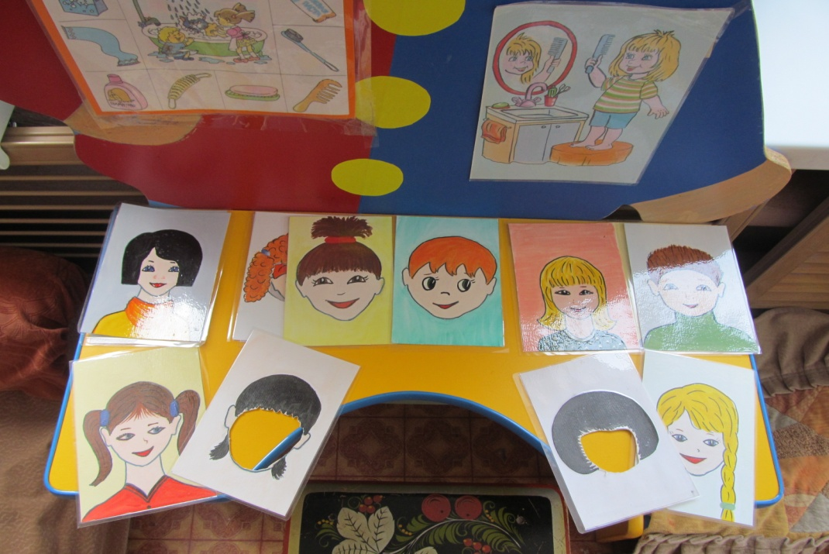
Пересказ сказки «Репка»(любой другой сказки)
(упражнение на дыхание)
Цель: развитие длительного непрерывного ротового выдоха, активация губных мышц
Оборудование: планка с привязанными тесёмками по количеству
персонажей сказки, к концам тесёмок крепятся изображения героев сказки
Игровая деятельность: во время рассказывания сказки взрослым ребёнок дует на героя сказки.

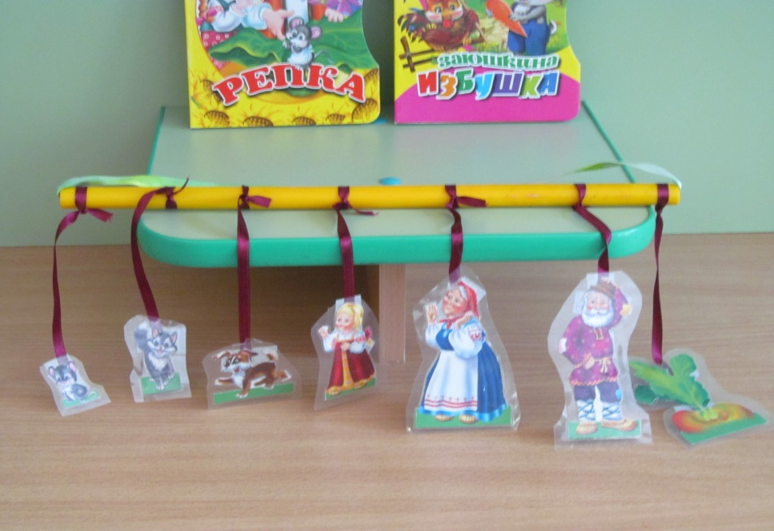

Очень важно помнить, что дидактически игры и упражнения должны создавать у детей хорошее настроение, вызвать радость: ребенок радуется тому, что узнал что-то новое, радуется своему достижению, умению произнести слово, что-то сделать, добиться результата, радуется первым совместным с другими детьми действиям и переживаниям. Эта радость является залогом успешной адаптации детей раннего возраста и имеет большое значение для дальнейшего воспитания.

